Acta de Reunión

Información General
Nombre Proyecto | : | Robot Laberinto
Fecha Reunión | : | 22-11-2024 | Hora de inicio: | 16H | Hora de Término: | 18H
Lugar de reunión | : | UPS – Edificio D – Club de Telecomunicaciones
Participantes | : | - Kenneth Daniel Vera Valenzuela  - Nelson Ariel Bernal Marcia  - Kenny Efrain Campoverde Acosta  - Jose Daniel Balón Villón  - Josue Andres Valladares Espinoza
Objetivos de la reunión
- Implementación del modulo bluetooth en el mando

Resumen de la reunión
- Investigación para la implementación de bluetooth a la placa de mando y Arduino UNO.

Compromisos
Nº | Descripción | Responsable | Fecha límite
1

Acta elaborada por: | George Sixto González Cedeño | Fecha: | 22-11-2024

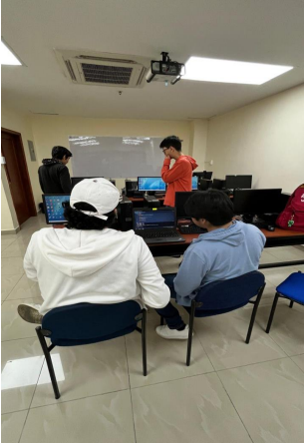
Anexos:
